Этапы становления
МБОУ «Гимназия №4 им. А.С. Пушкина г. Йошкар-Олы»

Как все начиналось…

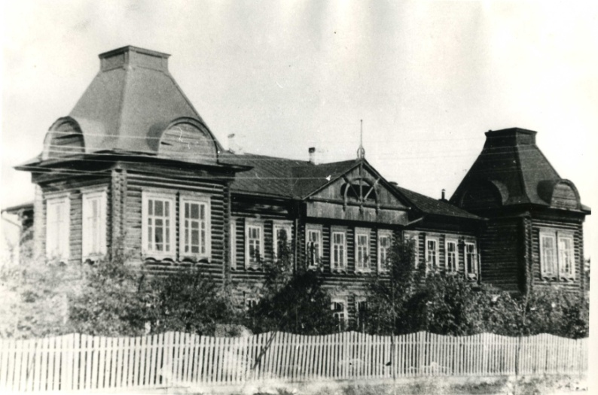

История нашей школы начиналась с деревянного здания, которое находилось на улице Комсомольская, дом 118. Оно было построено в 1927 году по проекту Гвоздецкого Георгия Янушовича. Здесь и находилась школа II ступени.
Первые сведения о школе №4 как об одной из лучших школ города можно найти в документах по народному образованию МАССР за 1936 год в Госархиве Республики Марий Эл.
В ноябре-декабре 1941 года здание школы №4 в числе других было реквизировано для нужд Красной Армии.

С 1943-1944 учебного года в школах г. Йошкар-Олы было введено раздельное обучение. В городе было образовано две мужские и две женские школы. В этом здании была открыта мужская средняя школа №7.
23 мая 1945 года в результате реорганизации средней мужской школы №7 снова была открыта школа №4.
В 1947 году становится семилетней школой.
В начале 60-х годов она была реорганизована в восьмилетнюю.


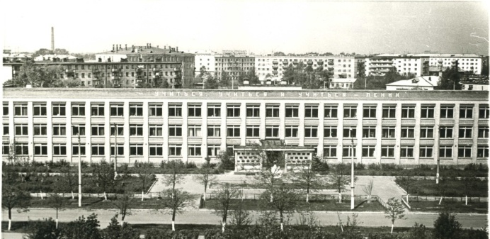

Меж нами расстояние в два века, И я не знал тебя как человека. Но с ранних лет я был уже знаком С твоим прекрасным русским языком.
Евремов Роман, 10 кл., 2006 г.
Могу сказать: он жив стихами В сердцах, и пусть минует век, А Пушкин вечно будет с нами Как друг, поэт и человек.
Куклина Ольга, 10 кл., 2011 г.
На Руси вы любого спросите: -Что для нас это имя значит? -Пушкин – это и есть Россия! Без него всё было б иначе.
Каширин Николай, 7кл.,2011 г.
В 1965 году ей передается новое каменное здание на улице Эшпая, дом №156, и она становится средней школой.
16 декабря 1993 года школа получила новый статус - Муниципальная школа-гимназия им. А.С. Пушкина.
16 октября 1998 года состоялось открытие пристроя к зданию школы.
В 2000 году школа-гимназия №4 им. А.С. Пушкина получила статус гимназии.
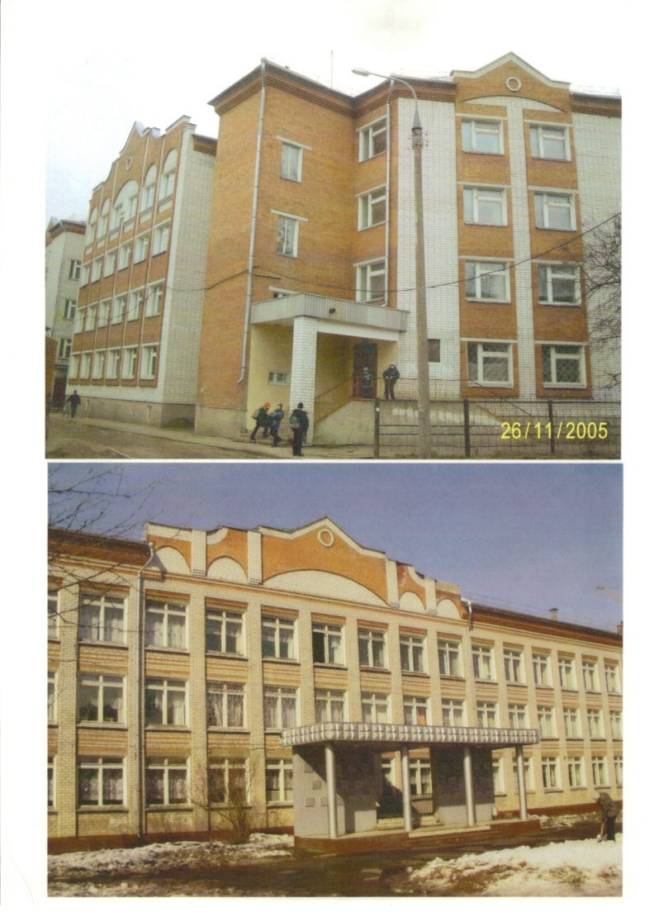
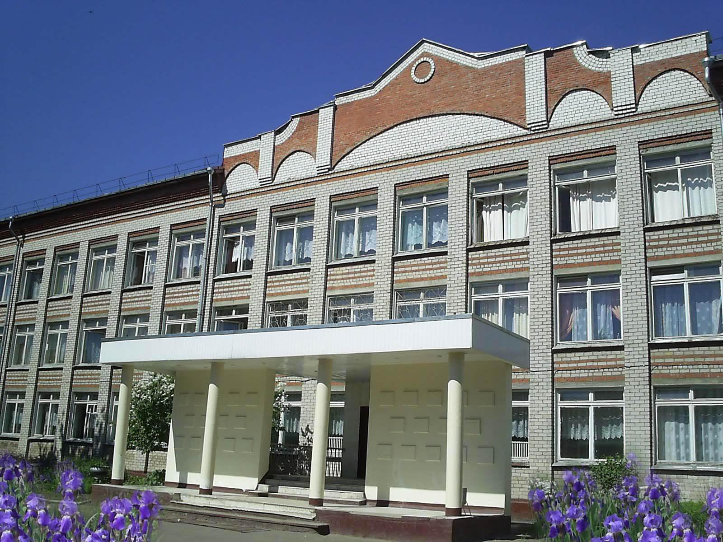
Не одно десятилетие считалось, что школа №4 была образована только в 1945 году, но документы по народному образованию МАССР за 1936 год содержат сведения о том, что школа №4 в 1935 году не только существовала, но и была отмечена как одна из лучших школ республики.

